Retningslinje: Vold, mobning og chikane
– herunder krænkende handlinger, trusler og seksuel chikane
Personalegrupper omfattet af retningslinjen | Medarbejdere og ledere på arbejdspladsen
Formål | Formålet med denne retningslinje er, at medarbejdere ikke udsættes for vold, trusler, mobning, chikane eller seksuelle krænkelser. Arbejdspladsen er forpligtiget til at identificere, forebygge og håndtere problemer i tilknytning hertil. Vold, mobning, chikane eller nedværdigende adfærd skal tages alvorligt, både hvis det forekommer direkte, indirekte eller på de sociale medier.  Der udarbejdes denne lokale retningslinje på relevant MED-niveau for arbejdspladsens samlede indsats for at identificere, forebygge og håndtere arbejdsrelateret vold, mobning og krænkende handlinger.
Randers Kommunes Personale- og ledelsespolitik | Vi vil fremme den attraktive og tillidsbaserede arbejdsplads. Vi bakker hinanden op og siger fra over for chikane og diskriminerende adfærd. Vi arbejder forebyggende og håndterer professionelt, når medarbejdere udsættes for vold, trusler eller chikane (udkast – se Personalepolitik).
MED-drøftelse | Vold, mobning og krænkende handlinger drøftes på alle MED-niveauer en gang om året jf. MED-årshjulet. Med-udvalgene er forpligtede til at identificere, forebygge og håndtere problemer vedrørende forekomsten af vold i tilknytning til udførelsen af arbejdet. Se evt. retningslinje udarbejdet på Sektor-MED-niveau.
Registreringer af vold, mobning og krænkende handlinger samt ansvarsfordeling | Vold, mobning og krænkende handlinger mod ansatte skal altid registreres.  Hvis en krænkende handling vurderes til registrering i InsuBiz, kan du finde vejledning til registrering her (både arbejdsulykke og krænkelse).  Orienter dig i Randers Kommunes MED-retningslinjer vedr. ’Indsats mod vold, mobning og chikane’ samt i Arbejdstilsynets vejledninger vedr. både ’vold’ og ’krænkende handlinger’ (se links i henvisninger nederst i retningslinjen).  Hvis du udsættes for vold, mobning, chikane, trusler eller andre krænkende handlinger, skal følgende proces følges:  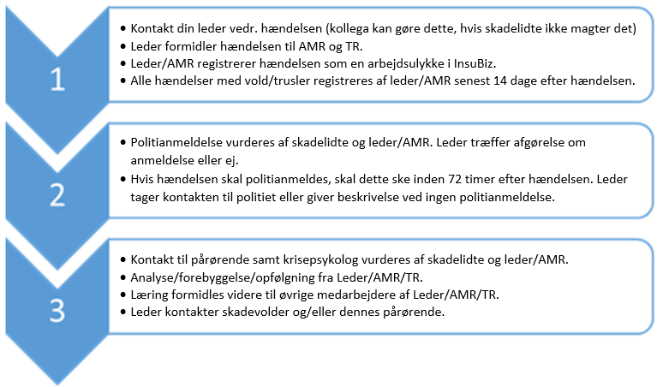
Politianmeldelse? | Der skal foretages en konkret vurdering i den enkelte sag i forhold til, om episoden skal politianmeldes (se yderligere vejledning her).  Nej fordi… Der er foretaget en konkret vurdering af følgende:  - Der er pædagogiske og/eller behandlingsmæssige hensyn, der taler imod en politianmeldelse  - Der er ikke sket overtrædelse af straffeloven  - Det er ikke sagligt og relevant at politianmelde  Ja fordi… Der er foretaget en konkret vurdering af følgende:  - Volden er kvalificeret  - Volden er udøvet som en bevidst handling  - Der er sket en overtrædelse af straffeloven  - Det er sagligt og relevant at politianmelde.
Uden politianmeldelse | Proceduren uden politianmeldelse:  - I registreringen i Insubiz gives konkret beskrivelse af episoden og redegør skriftligt for de konkrete, individuelle pædagogiske og/eller behandlingsmæssige hensyn i den pågældende sag, som taler mod en politianmeldelse af skadevolder  - Beskrivelsen gemmes evt. i borgers journal
Forebyggelse af vold/mobning/ krænkende handlinger  Marker/skriv hvilke tiltag I har lavet på jeres arbejdsplads | Faglig udvikling af medarbejdere f.eks.:  - Konfliktforebyggelse og –håndtering  - Arbejdsmiljøarbejde  - Dialog, sprog og kommunikation  - Brugerinddragelse (borgere og pårørende)  Samarbejde f.eks.:  - Fælles og velkendte normer og værdier for forventet og tolereret adfærd  - Fælles aftaler ift. forebyggelse af krænkende handlinger  - Tæt tværfagligt samarbejde og klare mål for borgeren  - I kender hinandens opgaver  - I lytter og tager andres synspunkter seriøst  - I stoler på, at alle overholder aftaler om borgeren  - I bliver hørt og ved, hvad der sker  Bliv bedre til at vurdere/reducere risikoen f.eks.:  - Systematisk afdækning af forekomst og risici af vold, mobning og krænkende handlinger  - Planlæg arbejdet og indretning, så risikoen for arbejdsrelateret vold, mobning og krænkende handlinger reduceres  - Systematisk udveksling af erfaringer og oplysninger  - Registrering af hændelser og håndtering heraf til fælles læring  - APV  - Hvilke former for trusler og vold risikerer I at møde?  - Hvilke former for krænkende handlinger risikerer I at møde?  - Hvor ofte og hvor alvorligt?  - Hvor og hvornår er risikoen størst?  - Overvej uden for arbejdstid, hvor ansattes udførte arbejde kan medføre risiko for at blive udsat for arbejdsrelateret vold, mobning og andre krænkende handlinger  - Hvilke situationer kræver særlig opmærksomhed?  Trygge rammer f.eks.:  - Analyser/evalueringer af arbejdsgange bl.a. ud fra registrering af episoder  - Opfølgende samtaler med involverede parter.  - Introduktion/uddannelse til nye medarbejdere, vikarer, praktikanter og elever  - Klare aftaler for ansvarsområder og klare forventninger til alle ansatte  - Klare aftaler vedr. håndtering af, hvis der opleves krænkende handlinger, samt opfølgning for ansatte udsat for krænkende handlinger  - Alle ansatte er bekendte med denne retningslinje.
Ved vold og trusler flere gange dagligt og tilsyneladende af ikke farlig karakter for skadelidte (f.eks. ingen sygemelding) | Handling efter hyppige hændelser med vold/trusler:  - Lokalt udarbejdet skema anvendes  - Leder/AMR/TR medinddrages i vurderingen  - Der laves 1 skema per medarbejder  - Der indberettes efterfølgende i InsuBiz.
Psykisk førstehjælp | Psykisk førstehjælp og omsorg for den skadelidte:  - Lad ikke den skadelidte være alene på arbejdspladsen  - Skab ro og tryghed. Vis du er der uden at være omklamrende  - Lad den skadelidte fortælle, hvad der er sket - LYT  - Undgå at bagatellisere  - Undgå at kritisere den skadelidtes handlinger  - Hjælp evt. med at kontakte familie og pårørende  - Følg evt. den skadelidte hjem  - Sikre at den skadelidte ikke er alene derhjemme.
Lovgrundlag/ vejledninger og henvisninger | - Arbejdsulykker og krænkelser (Broen – registrering af arbejdsskader)  - Forebyggelse og retningslinjer (Broen)  - MED-retningslinjer (Vedtaget i HMU)  - Randers kommunes Personalepolitik  - Arbejdsmiljøloven  - Bekendtgørelse om psykisk arbejdsmiljø  - AT-Vejledning - Vold  - AT-Vejledning - Krænkende Handlinger  - Straffeloven § 119, § 244, § 245.  - Justitsministeriet VEJ nr.9376 af 27/04/2016.
Vigtige telefonnumre | - Psykisk Krisehjælp - Human House tlf. 7010 9080
Godkendt  XXX-MED  Navn, Måned og år | Husk at introducere nye medarbejdere til retningslinjen.

